7.1 行星的运动
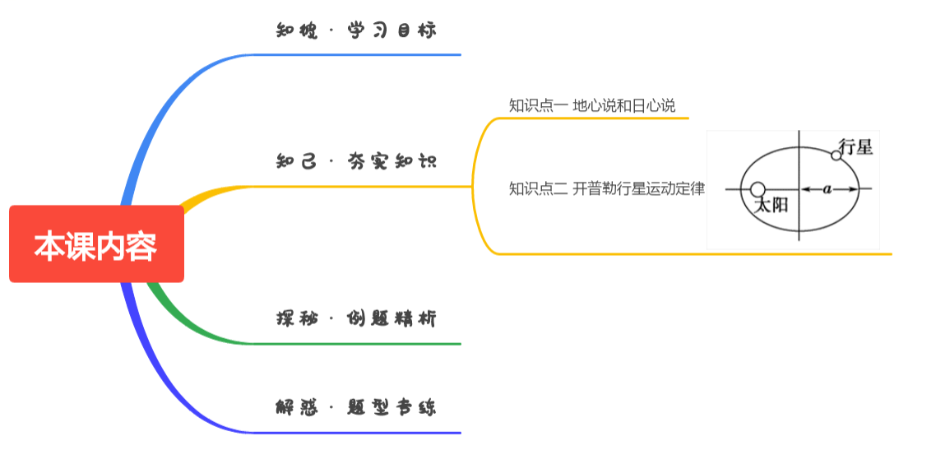

（1）了解人类对行星运动规律的认识历程，知道开普勒行星运动定律及其科学价值。
（2）知道行星绕太阳运动的原因，知道引力提供了行星绕太阳做匀速圆周运动的向心力。
（3）认识到科学研究一般从最基本的观念开始，凭借对现象的观测、模型的构建以及模型与事实之间的相互作用，不断修正原有的观念和模型，使其逐步接近真实，获得物理规律。
（4）认识到相信自然的简单和谐是科学家研究的动力之一，尊重客观事实、坚持实事求是科学研究的基本态度和社会责任。

不同行星都在各自的轨道上绕太阳运行，行星运行的轨道有怎样的特点？行星绕太阳运行的周期与距离太阳的远近是否存在某种关系？
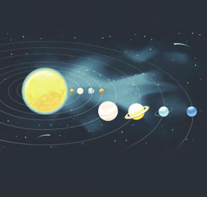

知识点一 地心说和日心说
1．地心说
(1)内容：地球是宇宙的中心，是静止不动的，太阳、月亮以及其他行星都绕地球运动．
(2)代表人物：托勒密．
2．日心说
(1)内容：太阳是静止不动的，地球和其他行星都绕太阳运动．
(2)代表人物：哥白尼．
3．两种学说的局限性
它们都把天体的运动看得很神圣，认为天体的运动必然是最完美、最和谐的匀速圆周运动，而这和丹麦天文学家第谷的观测数据不符．

知识点二 开普勒行星运动定律
定律 | 内容 | 公式或图示
开普勒第一定律 | 所有行星绕太阳运动的轨道都是椭圆，太阳处在椭圆的一个焦点上 | 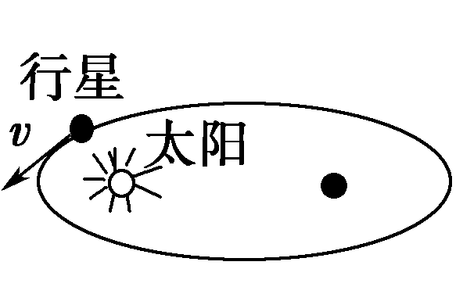
开普勒第二定律 | 对任意一个行星来说，它与太阳的连线在相等的时间内扫过相等的面积 | 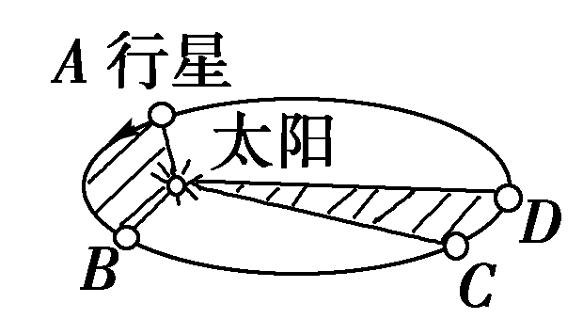
开普勒第三定律 | 所有行星的轨道的半长轴的三次方跟它的公转周期的二次方的比值都相等 | 公式：$\frac{a3}{T2}$＝k，k是一个与行星无关的常量  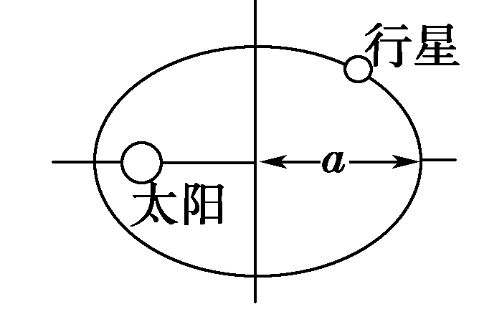


- （2024春•抚顺期末）下列关于行星绕太阳运动的描述正确的选项有（ ）
A．太阳处于椭圆轨道的中心
B．所有行星在同一椭圆轨道上运动
C．行星运行周期的三次方与轨道的半长轴的二次方成正比
D．行星从远日点运动到近日点过程中速率逐渐增大
【解答】解：A.太阳位于椭圆轨道的一个公共焦点上，不是位于椭圆轨道的中点，故A错误；
B.所有行星的轨道都是椭圆，但不是位于同一个椭圆轨道上。故B错误；
C.根据开普勒第三定律可知$\frac{a^{3}}{T^{2}}=k$，即行星运行周期的二次方与轨道的半长轴的三次方成正比，故C错误；
D.根据开普勒第二定律可知，行星从远日点运动到近日点过程中速率逐渐增大。故D正确。
故选：D。
- （2024春•贵阳期末）已知地球的自转周期为T。某颗人造卫星环绕地球做匀速圆周运动的周期为8T。则该人造卫星的轨道半径与地球同步卫星的轨道半径之比为（ ）
A．2 B．4 C．8 D．16
【解答】解：根据开普勒第三定律，有$\frac{r_{人}^{3}}{(8T)^{2}}=\frac{r_{同}^{3}}{T^{2}}$，解得$\frac{r_{人}}{r_{同}}=\frac{4}{1}$，故ACD错误，B正确。
故选：B。
- （2024春•浦东新区校级期末）下列关于行星绕太阳运动的描述正确的是（ ）
A．太阳处于椭圆轨道的中心
B．所有行星在同一椭圆轨道上运动
C．轨道半长轴越短的行星周期越长
D．行星从近日点运动到远日点过程中速率逐渐减小
【解答】解：A．绕太阳运动的所有行星的轨道都是椭圆，太阳位于椭圆轨道的一个公共焦点上，不是位于椭圆轨道的中点，故A错误；
B．绕太阳运动的所有行星的轨道都是椭圆，但不是位于同一个椭圆轨道上，故B错误；
C．根据开普勒第三定律$\frac{a^{3}}{T^{2}}=K$
可知轨道半长轴越短，行星周期越短，故C错误；
D．行星从近日点运动到远日点过程中行星到太阳的距离逐渐增大，根据开普勒第二定律可知行星的速率逐渐减小，故D正确。
故选：D。
- （2024春•城关区校级期末）如图所示，火星和地球都在围绕着太阳旋转，其运行轨道是椭圆，根据开普勒行星运动定律可知（ ）
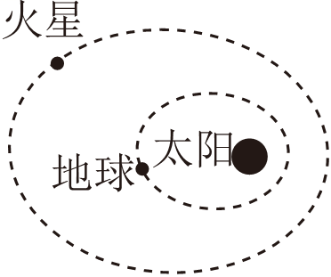
A．火星绕太阳运行过程中，速率不变
B．火星绕太阳运行一周的时间比地球的长
C．火星远离太阳过程中，它与太阳的连线在相等时间内扫过的面积逐渐增大
D．地球靠近太阳的过程中，运行速率减小
【解答】解：ACD、根据开普勒第二定律：对每一个行星而言，行星与太阳的连线在相同时间内扫过的面积相等．行星在此椭圆轨道上运动的速度大小不断变化，离太阳越近速率越大，所以地球靠近太阳的过程中，运行速率将增大，故ACD错误；
B、根据开普勒第三定律：所有行星的轨道的半长轴的三次方跟公转周期的二次方的比值都相等．由于火星的半长轴比较大，所以火星绕太阳运行一周的时间比地球的长，故B正确。
故选：B。
- （2024春•朝阳区校级期末）如图所示，一卫星绕地球运动，图中虚线为卫星的运行轨迹，A、B、C、D是轨迹上的四个位置，其中A距离地球最近，C距离地球最远，下列说法中正确的是（ ）
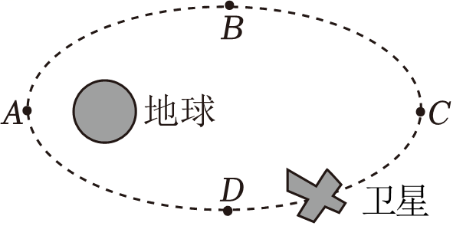
A．卫星在A点的速度最大
B．卫星在B点的速度最大
C．卫星在C点的速度最大
D．卫星在D点的速度最大
【解答】解：A点为近地点，C点为远地点，根据开普勒第二定律，A点速度最大，C点的速度最小。
故A正确，BCD错误。
故选：A。
- （2022春•阿拉善左旗校级期末）如右图所示，飞船沿半径为R的圆周围绕着地球运动，其运行周期为T．如果飞船沿椭圆轨道运行，直至要下落返回地面，可在轨道的某一点A处将速率降低到适当数值，从而使飞船沿着以地心O为焦点的椭圆轨道运动，轨道与地球表面相切于B点。求飞船由A点到B点的时间。（图中R₀是地球半径）
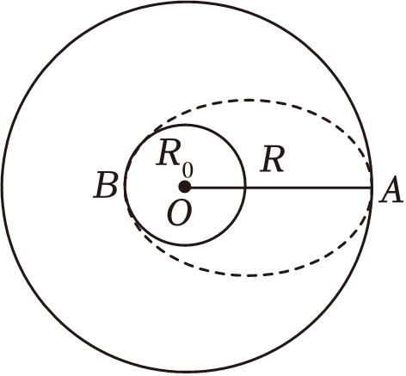
【解答】解：设飞船的椭圆轨道的半长轴为a，由图可知$a=\frac{R_{0}+R}{2}$，
设飞船沿椭圆轨道运行的周期为T′，由开普勒第三定律得：$\frac{R^{3}}{T^{2}}=\frac{a^{3}}{{T'}^{2}}$，
飞船从A到B的时间t$=\frac{T'}{2}$，
由以上三式求解得t$=\frac{T}{4}\sqrt{\frac{{(R_{0}+R)}^{3}}{2R^{3}}}$。
答：飞船由A点到B点的时间是$\frac{T}{4}\sqrt{\frac{{(R_{0}+R)}^{3}}{2R^{3}}}$。


- （2024春•黄埔区校级期中）如图为北半球二十四个节气时地球在公转轨道上位置的示意图，其中冬至时地球离太阳最近。地球公转线速度最大的节气是（ ）
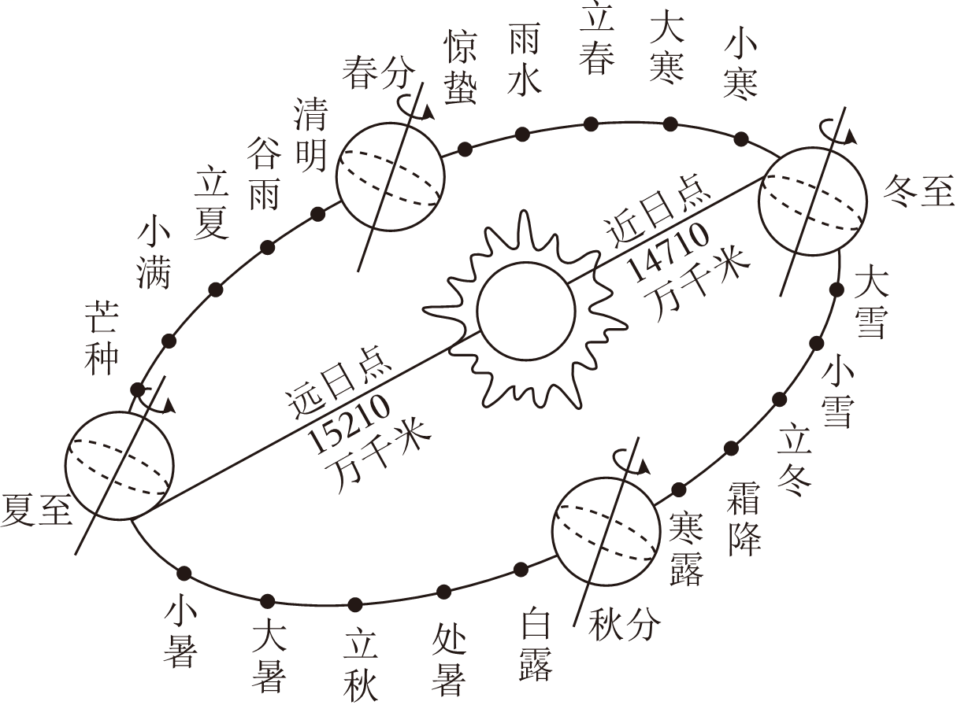
A．春分 B．夏至 C．秋分 D．冬至
【解答】解：根据开普勒第二定律，地球在近日点运动速度最大，即地球公转线速度最大的节气是冬至，故ABC错误，D正确。
故选：D。
- （2024春•黄埔区校级期中）关于开普勒定律，下列说法正确的是（ ）
A．开普勒定律是经过长时间连续不断的观察、推理总结出来的，未经过实际计算
B．开普勒第一定律表明，行星绕太阳运动的轨迹为椭圆，太阳处在椭圆的一个焦点上
C．开普勒第二定律表明，地球在近日点比火星在远日点更快
D．开普勒第三定律中$\frac{r^{3}}{T^{2}}=k$，k是一个在任何星系中都相等的常量
【解答】解：A、开普勒定律是开普勒依据第谷经长时间连续不断的观察、记录的数据，推理计算总结出来的，故A错误；
B、所有行星绕太阳运动的轨道都是椭圆，太阳处在椭圆的一个焦点上，这是开普勒第一定律，故B正确；
C、开普勒第二定律中，对任意一个行星来说，它与太阳的连线在相等时间内扫过的面积相等，在近日点速度比远日点大，故C错误；
D、开普勒第三定律中，k是一个与中心天体质量有关的常量，故D错误。
故选：B。
- （2024•青羊区校级模拟）某行星和地球绕太阳公转的轨道均可视为圆，每过N年，该行星会运行到日地连线的延长线上，如图所示，该行星与地球的公转半径比为（ ）
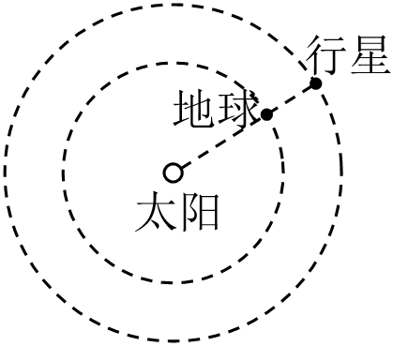
A．（$\frac{N}{N−1}$）${}^{\frac{2}{3}}$ B．（$\frac{N+1}{N}$）${}^{\frac{3}{2}}$
C．（$\frac{N}{N−1}$）${}^{\frac{3}{2}}$ D．（$\frac{N+1}{N}$）${}^{\frac{2}{3}}$
【解答】解：由图可知行星的轨道半径大，那么由开普勒第三定律知其周期长。每过N年，该行星会运行到日地连线的延长线上，说明从最初在日地连线的延长线上开始，每一年地球都在行星的前面比行星多转圆周的N分之一，N年后地球转了N圈，比行星多转1圈，即行星转了N﹣1圈，从而再次在日地连线的延长线上。所以行星的周期是$\frac{N}{N−1}$年，
根据开普勒第三定律有：$\frac{{r_{地}}^{3}}{{r_{行}}^{3}}=\frac{{T_{地}}^{2}}{{T_{行}}^{2}}$，
则$\frac{r_{行}}{r_{地}}=\sqrt[3]{\frac{{T_{行}}^{2}}{{T_{地}}^{2}}}=$（$\frac{N}{N−1}$）${}^{\frac{2}{3}}$。
故选：A。
- （2024春•崇川区期中）木星有4颗卫星是伽利略发现的，称为伽利略卫星，其中两颗卫星绕木星做圆周运动的周期之比为1：4，则这两颗卫星的轨道半径之比为（ ）
A．$\frac{1}{4}$ B．$\frac{1}{16}$ C．$\frac{1}{4\sqrt{2}}$ D．$\frac{1}{\sqrt[3]{16}}$
【解答】解：两颗卫星绕木星做圆周运动，由开普勒第三定律可知，$\frac{r_{1}^{3}}{T_{1}^{2}}=\frac{r_{2}^{3}}{T_{2}^{2}}$，得$\frac{r_{1}}{r_{2}}=\sqrt[3]{\frac{T_{1}^{2}}{T_{2}^{2}}}=\sqrt[3]{\frac{1}{16}}=\frac{1}{\sqrt[3]{16}}$，故ABC错误，D正确；
故选：D。
- （2024春•海珠区校级期中）如图所示，八大行星沿椭圆轨道绕太阳公转，下列说法中正确的是（ ）
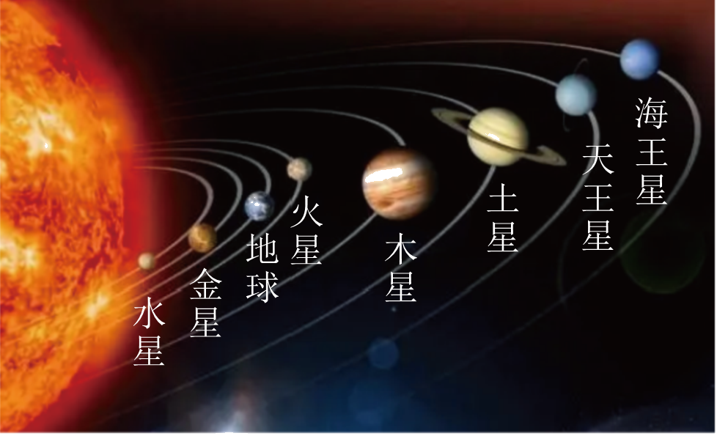
A．太阳处在八大行星的椭圆轨道的一个公共焦点上
B．火星绕太阳运行过程中，速率不变
C．土星比地球的公转周期小
D．地球和土星分别与太阳的连线在相同时间内扫过的面积相等
【解答】解：A．根据开普勒第一定律，太阳处在每颗行星的椭圆轨道的一个焦点上，故必然处在八大行星的椭圆轨道的一个公共焦点上，故A正确；
B．火星绕太阳运行过程中，在离太阳较近的位置运行速率较大，在离太阳较远的位置运行速率较小，故B错误；
C．由题图可知，土星轨道的半长轴比地球轨道的半长轴长，根据开普勒第三定律$\frac{a^{3}}{T^{2}}=k$可知，土星比地球的公转周期大，故C错误；
D．开普勒第二定律说的是同一颗行星与太阳连线在相等的时间内扫过的面积相等，由于地球和土星不是同一颗行星，所以二者分别与太阳的连线在相同时间内扫过的面积不相等，故D错误。
故选：A。
- （2024春•西湖区校级期中）北京冬奥会开幕式24节气倒计时惊艳全球，如图是地球沿椭圆轨道绕太阳运行所处不同位置对应的节气，下列说法正确的是（ ）
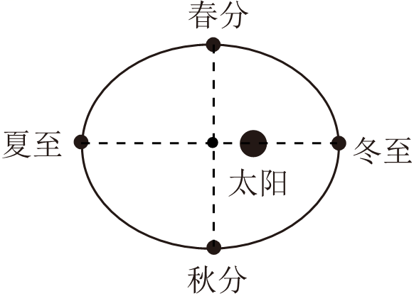
A．夏至时地球的运行速度最大
B．从冬至到春分的运行时间为地球公转周期的$\frac{1}{4}$
C．太阳既在地球公转轨道的焦点上，也在火星公转轨道的焦点上
D．若用a代表椭圆轨道的半长轴，T代表公转周期，$\frac{a^{3}}{T^{2}}=k$，则地球和火星对应的k值不同
【解答】解：A．由开普勒第二定律可知，地球在远日点时速度最小，夏至时地球在远日点，所以运行速度最小，故A错误；
B．四季把椭圆上的总路程四等分，但由开普勒第二定律可知从冬至到春分的运行速度大于春分到夏至的运行速度，故从冬至到春分的运行时间小于地球公转周期的$\frac{1}{4}$，故B错误；
C．地球和火星都是绕太阳运行的行星，由开普勒第一定律可知太阳既在地球公转轨道的焦点上，也在火星公转轨道的焦点上，故C正确；
D．若用a代表椭圆轨道的半长轴，T代表公转周期，由开普勒第三定律可知，所有绕太阳运行的行星轨道半长轴的三次方与公转周期的平方的比值都相等，即
$\frac{a^{3}}{T^{2}}=k$
地球和火星都是绕太阳运行的行星对应的k值相同，故D错误；
故选：C。
- （2024春•番禺区校级期中）关于开普勒行星运动定律，下列说法不正确的是（ ）
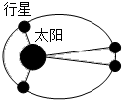
A．所有行星绕太阳运动的轨道都是椭圆，太阳处在椭圆的一个焦点上
B．相同时间内，火星与太阳连线扫过的面积等于木星与太阳连线扫过的面积
C．表达式$\frac{R^{3}}{T^{2}}=$k，k与中心天体有关
D．表达式$\frac{R^{3}}{T^{2}}=$k，T代表行星运动的公转周期
【解答】解：A、根据开普勒第一定律可知，所有行星绕太阳运动的轨道都是椭圆，太阳处在椭圆的一个焦点上，故A正确；
B、根据开普勒第二定律可知，同一行星与太阳连线在相等的时间内扫过相等的面积，但不同的行星扫过的面积不等，故B不正确；
CD、根据开普勒第三定律可知，$\frac{R^{3}}{T^{2}}=$k，所有行星的轨道的半长轴的三次方跟公转周期的二次方的比值都相等，其中k与中心天体﹣﹣太阳有关，其中T表示行星公转的周期，故CD正确。
本题选不正确的，故选：B。
- （2024•广西模拟）我国酒泉卫星发射中心在2022年将“夸父一号”卫星送入半径为r₁的晨昏轨道；2023年又将“星池一号A星”送入半径为r₂的晨昏轨道（r₁＞r₂），“夸父一号”与“星池一号A星”在绕地球运行中，周期之比为（ ）
A．1：1 B．r₁：r₂ C．$\sqrt{r_{1^{3}}}$：$\sqrt{r_{2^{3}}}$ D．$\sqrt{r_{2}^{3}}：\sqrt{r_{1}^{3}}$
【解答】解：由开普勒第三定律$\frac{r_{1}^{3}}{T_{1}^{2}}=\frac{r_{2}^{3}}{T_{2}^{2}}$
得周期之比为$\frac{T_{1}}{T_{2}}=\frac{\sqrt{r_{1}^{3}}}{\sqrt{r_{2}^{3}}}$
故C正确，ABD错误。
故选：C。
- （多选）（2024春•北碚区校级月考）如图所示，海王星绕太阳沿椭圆轨道运动，P为近日点，Q为远日点，M、N为轨道短轴的两个端点，运行的周期为T₀，若只考虑海王星和太阳之间的相互作用，则海王星从P经过M、Q到N的运动过程中（ ）
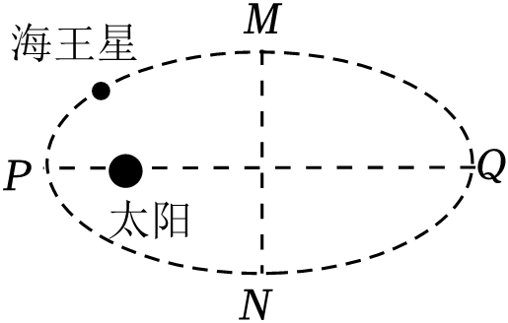
A．海王星运行轨道半长轴的三次方与其运行周期的平方之比等于月球运行轨道半长轴的三次方与其运行周期的平方之比
B．Q点的速率小于P点的速率
C．从P到M所用时间小于$\frac{1}{4}T_{0}$
D．从M到Q所用时间等于$\frac{1}{4}T_{0}$
【解答】解：A.根据开普勒第三定律的内容，海王星运行围绕的中心天体是太阳，而月球运行时围绕的中心天体是地球，中心天体不同，运行轨道半长轴的三次方与其运行周期的平方之比就不同，故A错误；
B.由开普勒第二定律（面积定律）知，海王星在Q点的速率小于P点的速率，故B正确；
CD.因为海王星在PM段的速度大小大于MQ段的速度大小，则PM段的时间小于MQ段的时间，根据海王星轨道的对称性可知，海王星从P到M再到Q的运动时间等于从Q到N再到P的时间等于$\frac{1}{2}$T₀，所以海王星从P到M所用的时间小于$\frac{1}{4}T_{0}$，从M到Q所用的时间大于$\frac{1}{4}T_{0}$，故C正确，D错误；
故选：BC。
- （2023秋•南岗区校级期中）彗星的运动轨道是一个非常扁的椭圆。天文学家哈雷算出某颗彗星轨道的半长轴约等于地球公转轨道半径的18倍，并预言这颗彗星每隔一定时间就会出现。哈雷彗星最近出现的时间是1986年，请你根据开普勒第三定律估算，它下次飞近地球大约是在哪年？（$\sqrt{58}≈7.615$）
【解答】解：设彗星的周期为T₁，地球的公转周期为T₂，由开普勒第三定律$\frac{r^{3}}{T^{2}}=$k（常数）可知T≈76年。所以1986年+76年＝2062年．彗星下次飞近地球大约是2062年。
答：彗星下次飞近地球大约是在2062年。
7.5相对论时空观与牛顿力学的局限性
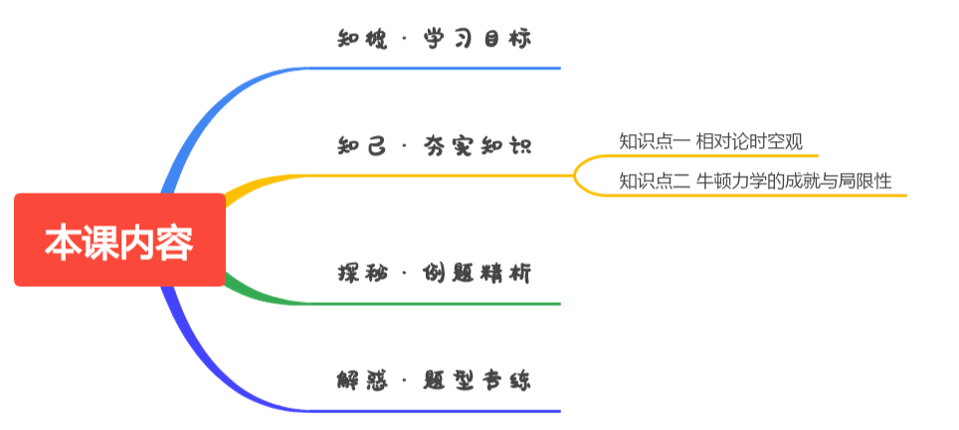

（1）感受牛顿力学在高速世界与事实的矛盾，知道牛顿力学只适用于低速、宏观物体的运动。知道相对论、量子论有助于人类认识高速、微观领域。
（2）知道爱因斯坦狭义相对论的基本假设，知道长度相对性和时间间隔相对性的表达式。
（3）了解宇宙起源的大爆炸理论，知道科学真理是相对的，未知世界必将在人类不懈的探索中被揭开更多的谜底。

设想人类可以利用飞船以0.2c的速度进行星际航行。若飞船向正前方的某一星球发射一束激光，该星球上的观察者测量到的激光的速度是多少？


知识点一 相对论时空观
1.19世纪，英国物理学家麦克斯韦根据电磁场理论预言了电磁波的存在，并证明电磁波的传播速度等于光速c.
2.1887年迈克耳孙—莫雷实验以及其他一些实验表明：在不同的参考系中，光的传播速度都是一样的！这与牛顿力学中不同参考系之间的速度变换关系不符
3.爱因斯坦假设：在不同的惯性参考系中，物理规律的形式都是相同的；真空中的光速在不同的惯性参考系中大小都是相同的.
4.时间延缓效应
(1)如果相对于地面以v运动的惯性参考系上的人观察到与其一起运动的物体完成某个动作的时间间隔为Δτ，地面上的人观察到该物体在同一地点完成这个动作的时间间隔为Δt，那么两者之间的关系是Δt＝().
(2)Δt与Δτ的关系总有Δt＞Δτ，即物理过程的快慢(时间进程)与运动状态有关.(填“有关”或“无关”)
5.长度收缩效应：
(1)如果与杆相对静止的人测得杆长是l₀，沿着杆的方向，以v相对杆运动的人测得杆长是l，那么两者之间的关系是l＝l₀().
(2)l与l₀的关系总有l＜l₀，即运动物体的长度(空间距离)跟物体的运动状态有关.(填“无关”或“有关”)

知识点二 牛顿力学的成就与局限性
1.牛顿力学的成就：牛顿力学的基础是牛顿运动定律，万有引力定律的建立与应用更是确立了人们对牛顿力学的尊敬.
2.牛顿力学局限性：牛顿力学的适用范围是低速(填“高速”或“低速”)运动的宏观(填“宏观”或“微观”)物体.
(1)当物体以接近光速运动时，有些与牛顿力学的结论不相同.
(2)电子、质子、中子等微观粒子的运动不能用牛顿力学来说明.
3.牛顿力学不会被新的科学成就所否定，当物体运动的速度远小于光速c时，相对论物理学与牛顿力学的结论没有区别.

- （2024•镇海区模拟）如图所示，位于教室中央的光源发出一个闪光，闪光照到了教室的前壁和后壁。教室的长度为10m。在平行于教室高速运动的太空飞船上的观察者（ ）
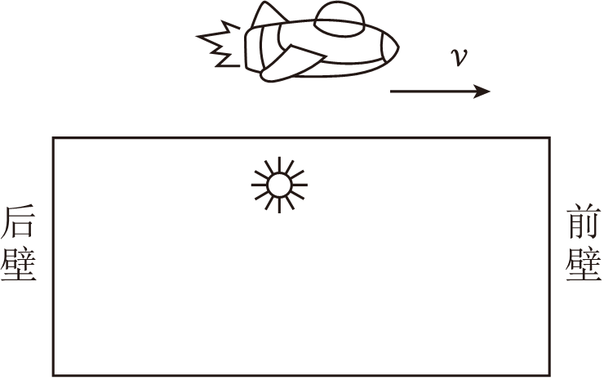
A．测得照到前壁的光速度小于c
B．观测到飞船上的时间进程比教室慢
C．测得教室的长度小于10m
D．观察到光同时到达前、后壁
【解答】解：AD．根据光速不变原理，不论光源与观察者之间做怎样的相对运动，光速都是一样的等于c，教室相对于飞船向左运动，则光到前壁的路程变短，光先到达前壁，故AD错误；
BC．根据爱因斯坦的时间相对论公式Δt$=\frac{Δτ}{\sqrt{1−(\frac{v}{c})^{2}}}$，可知飞太空飞船上的观察者认为看到教室中的时钟变慢，即观测到飞船上的时间进程比教室快，
根据长度相对论公式l，l＝l₀$\sqrt{1−(\frac{v}{c})^{2}}$教室的长度变短小于10m，故B错误，C正确。
故选：C。
- （2024春•绵阳期末）以高速列车为例，假定车厢安装着一个墨水罐，它每隔一定时间滴出一滴墨水，车上的人测得，墨水在t₁′、t₂′两个时刻在地面形成P、Q两个墨点，也就是说发生了两个事件，车上的人认为两个事件的时间间隔是Δτ＝t₂′﹣t₁′，地面观察者测得的时间间隔为Δt＝t₂﹣t₁，则Δτ与Δt的关系是（ ）
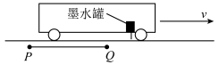
A．Δτ＞Δt B．Δτ＜Δt C．Δτ＝Δt D．无法确定
【解答】解：根据时间的相对性Δt$=\frac{Δτ}{\sqrt{1−{(\frac{v}{c})}^{2}}}$
且$1−(\frac{v}{c})^{2}＜1$
所以Δt＞Δτ
故B正确，ACD错误。
故选：B。
- （2024春•佛山期末）关于牛顿力学与相对论，以下说法正确的是（ ）
A．中国东风27超高音速导弹的飞行速度可达到3400m/s，牛顿力学不再适用
B．真空中的光速大小在不同的惯性参考系中都是相同的
C．牛顿力学在微观领域物质结构中不适用，因此带电粒子在电场中的运动不满足牛顿运动定律
D．对于地面上静止不动的物体，在不同参考系中测得该物体的长度都是一样的
【解答】解：A.牛顿力学适用于低速宏观物体，不适用于微观或高速情况，故A错误；
B.相对论指出，真空中光速在所有惯性参考系中恒定，故B正确；
C.牛顿力学在微观领域物质结构中不适用，但带电粒子在电场中的运动仍满足牛顿运动定律，故C错误；
D.根据相对论的尺缩效应可知：对于地面上静止不动的物体，在不同参考系中测得该物体的长度不一样的，故D错误.
故选：B。
- （2024•海门区校级二模）如图所示，一同学在教室上课，教室的长度为9m，教室中间位置有一光源．有一飞行器从前向后高速通过教室外侧，已知光速为c，飞行器中的飞行员认为（ ）
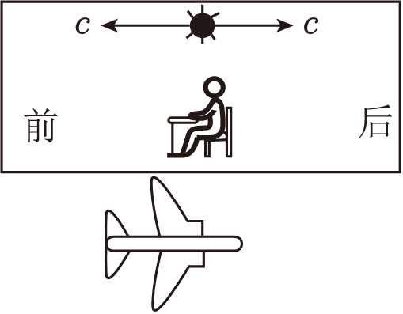
A．教室中的时钟变快
B．教室的长度大于9m
C．从光源发出的光先到达教室后壁
D．光源发出的光，向后的速度小于c
【解答】解：AB、根据爱因斯坦的相对论，可知飞行器中的飞行员认为看到教室中的时钟变慢，教室的长度变短，即长度小于9m，故AB错误；
C、教室中的人认为，光向前向后传播的速度相等，光源在教室中央，光同时到达前后两壁，飞行器中的飞行员是一个惯性系，光向前向后传播的速度相等，向后壁传播的路程短些，到达后壁的时刻早些，故C正确；
D、根据光速不变理论，无论光源与观察者之间做怎样的相对运动，光速都是一样的，故D错误；
故选：C。


- （2023春•吉州区校级期末）以下说法正确的是（ ）
A．开普勒提出日心说，并指出行星绕太阳转动其轨道为椭圆
B．卡文迪许测量出万有引力常量，并提出万有引力定律
C．牛顿证明了地面上苹果受到的重力和地球对月亮的吸引力是同一种力
D．洲际导弹的速度有时可达到6000m/s，此速度在相对论中属于高速，导弹的质量会明显增大
【解答】解：A、日心说是哥白尼提出的，开普勒是根据实验数据总结出行星三大运动定律，故A错误；
B、卡文迪许测量出了万有引力常量，但提出万有引力定律的是牛顿，故B错误；
C、牛顿万有引力定律的提出，经历了：提出猜想⟶理论推导⟶实验验证等阶段，其中实验验证，牛顿就证明了地面上苹果受到的重力和地球对月亮的吸引力是同一种力，故C正确；
D、在爱因斯坦的狭义相对论中，只有能跟光速相比拟的速度才能称为高速，真空中的光速为c＝3×10⁸m/s，而导弹的速度远小于光速，所以没有明显的相对论效应，故D错误；
故选：C。
- （2023春•涪城区校级期末）如图所示，你站在水平木杆AB的中央附近，并且看到木杆落在地面上时是两端同时着地的；若此时飞飞同学正以接近光速的速度从木杆前面掠过，则（ ）
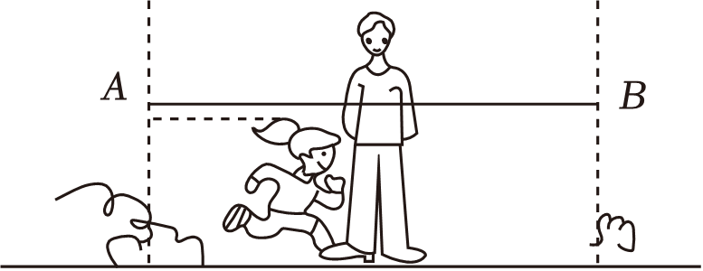
A．飞飞同学看到木杆的B端比A端先落地
B．飞飞同学看到木杆的A端比B端先落地
C．飞飞同学看到木杆的两端同时落地
D．飞飞同学看到的木杆长度比你看到的木杆长度更长
【解答】解：ABC.当飞飞同学掠过木杆时，在她看来，木杆不仅在下落，而且木杆的B端还在朝她运动，因此，在你看来同时发生的两个事件，在飞飞同学看来首先在B端发生，故飞飞同学看到木杆的B端比A端先落地，故A正确，BC错误；
D.根据尺缩效应可知，飞飞同学看到的木杆长度比你看到的木杆长度更短，故D错误。
故选：A。
- （2023•南通开学）如图所示，假设一列火车沿水平轨道接近光速匀速行驶，车厢正中央的光源S发出了一个闪光，车上的人甲和车旁边的人乙进行观察，则（ ）
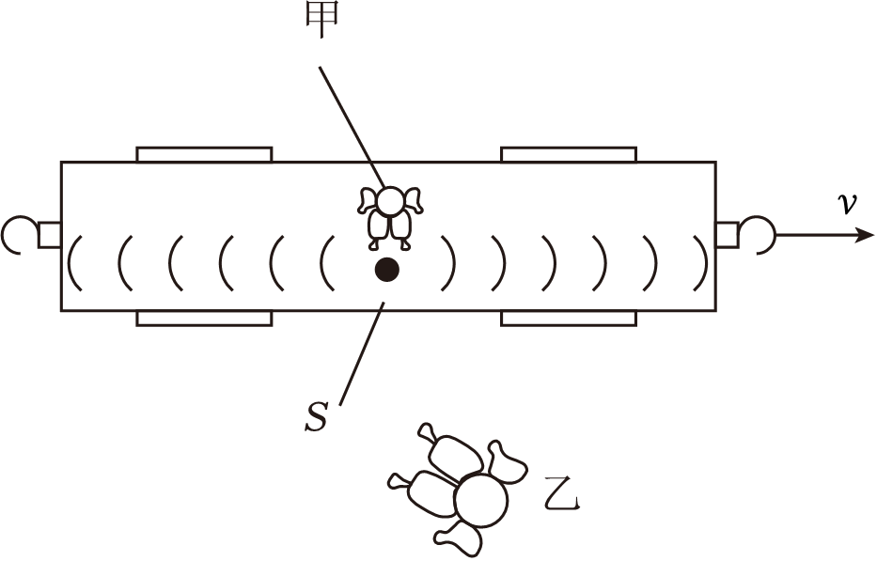
A．甲认为闪光先到达车厢的后壁
B．甲认为闪光先到达车厢的前壁
C．乙认为闪光先到达车厢的后壁
D．乙认为闪光先到达车厢的前壁
【解答】解：AB.车厢中的人认为，车厢是个惯性系，光向前向后传播的速度相等，光源在车厢中央，闪光同时到达前后两壁；故AB错误；
CD.地面上的人以地面为参考系，光向前向后传播的速度相等，向前传播的路程长些，向后传播的路程短，所以乙认为闪光先到达车厢的后壁，故C正确，D错误。
故选：C。
- （2023春•闵行区校级期末）下列对经典力学的说法中，正确的是（ ）
A．牛顿建立了经典力学的理论体系
B．经典力学适用于微观、高速、强引力场情况
C．用经典力学能解释微观高速粒子的某些现象
D．相对论和量子理论与牛顿经典力学观点完全一致
【解答】解：A．牛顿运动定律是经典力学的核心理论，建立了经典力学的理论体系，故A正确；
BC．用经典力学不能适用于微观高速粒子的现象，适用于宏观、低速、强引力场情况；故BC错误；
D．相对论、量力理论提出了经典力学的局限性，相对论适应领域：高速运动和量子理论适应领域：黑体辐射；观点完全不一致，故D错误。
故选：A。
- （多选）（2023春•西城区校级期末）μ子是自然界的基本粒子之一，它平均寿命很短容易发生衰变。科学家发现μ子以0.99c甚至更高的速度飞向地球，根据经典理论计算出每秒到达地球的μ子数小于实际观察到的μ子数。这一现象与经典理论产生了矛盾，用相对论时空观可以得到很好的解释，这也成为相对论时空观的最早证据。
相对论时空观认为：如果相对于地面以v运动的惯性参考系上的人观察到与其一起运动的物体完成某个动作的时间间隔为Δτ，地面上的人观察到该物体在完成这个动作的时间间隔为Δt，那么两者之间的关系是$Δt=\frac{Δτ}{\sqrt{1−{(\frac{v}{c})}^{2}}}$
已知μ子低速运动时的平均寿命是3.0μs。下列说法正确的是（ ）
A．当μ子以0.99c飞行，选择此μ子作为参考系，则μ子的平均寿命大于3.0μs
B．当μ子以0.99c飞行，以地面为参考系，则μ子的平均寿命大于3.0μs
C．对地面上的观测者来说，μ子平均飞行的距离大约为900m
D．对地面上的观测者来说，μ子平均飞行的距离大约为6300m
【解答】解：A、当μ子以0.99c飞行，选择此μ子作为参考系，由狭义相对论可知，则μ子的平均寿命不变，故A错误；
B、当μ子以0.99c飞行，以地面为参考系，Δτ＝3.0μs，由狭义相对论$Δt=\frac{Δτ}{\sqrt{1−(\frac{v}{c})^{2}}}$，由于$\sqrt{1−(\frac{v}{c})^{2}}＜1$，可知μ子的平均寿命大于3.0μs，故B正确；
CD、对地面上的观测者来说，由$Δt=\frac{Δτ}{\sqrt{1−(\frac{v}{c})^{2}}}$可得$Δt=\frac{3.0×10^{−6}}{\sqrt{1−(\frac{0.99c}{c})^{2}}}s≈21.28×10^{−6}s$
则有s＝0.99×3.0×10⁸×21.28×10^{﹣6}m≈6320m，故C错误，D正确。
故选：BD。
- （2022春•杨浦区校级期末）如图所示，地面上A、B两处的中点处有一点光源S，甲观察者站在光源旁，乙观察者乘坐速度为v（接近光速）的火箭沿AB方向飞行，两观察者身边各有一个事先在地面校准了的相同的时钟，下列对相关现象的描述中，正确的是（ ）
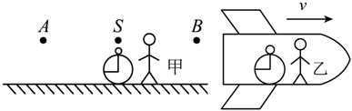
A．甲测得的光速为c，乙测得的光速为c﹣v
B．甲认为飞船中的钟变慢了，乙认为甲身边的钟变快了
C．甲测得的AB间的距离小于乙测得的AB间的距离
D．当光源S发生一次闪光后，甲认为A、B两处同时接收到闪光，乙则认为B先接收到闪光
【解答】解：A.根据光速不变原理，可知甲、乙在两种不同的参考系里测出的光速都为c，故A错误；
B.根据钟慢效应：运动的钟比静止的钟走得慢，而且，运动速度越快，时间越慢，接近光速时，时间就几乎停止了；甲认为飞船中的钟变慢了，乙认为甲身边的钟变慢了，故B错误；
C.根据尺缩效应：在尺子长度方向上运动的尺子比静止的尺子短，可知甲测得的AB间的距离大于乙测得的AB间的距离，故C错误；
D.当光源S发生一次闪光后，甲认为A、B两处同时接收到闪光，对乙而言，则乙认为B先接收到闪光，故D正确。
故选：D。

